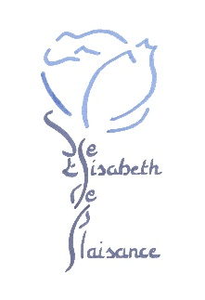
Ecole Sainte Elisabeth de Plaisance
12 rue Crocé Spinelli
75014 PARIS
Tél. 01 43 20 03 58
E-mail :ecolesteelisabethdeplasance@gmail.com

ORGANISATION DE LA RENTREE 2023-2024

La rentrée à l’école Sainte Elisabeth de Plaisance se déroulera ainsi :
- - le LUNDI 4 SEPTEMBRE 2023
- avec les parents qui peuvent aller dans les classes
8h20 - Maternelles PS (voir feuille spécifique)
MS
GS
8h30 - CP
- sans les parents
8h45 - CE1
- CE2
9h - CM1
- CM2
Merci d’apporter les fournitures demandées ( pichon.fr) ce jour-là ,ainsi que l’uniforme (letablierbobine.fr).

Dates des réunions de parents :
Petite Section : vendredi 22 septembre 18h
Moyenne section : vendredi 15 septembre 18h
Grande Section : vendredi 8 septembre 18h
CP + CE1 : mardi 12 septembre 18h

CE2 + CM1 : mardi 19 septembre 18h
MS + CM2 : vendredi 15 septembre 18h

Nous serons heureux de vous retrouver tous pour une nouvelle année scolaire à l’école Sainte Elisabeth de Plaisance.

Le chef d’établissement et l’équipe éducative.

